АДМИНИСТРАЦИЯ
МУНИЦИПАЛЬНОГО ОБРАЗОВАНИЯ БЕЛОГОРСКИЙ СЕЛЬСОВЕТ
БЕЛЯЕВСКОГО РАЙОНА ОРЕНБУРГСКОЙ ОБЛАСТИ

ПОСТАНОВЛЕНИЕ

п. Белогорский

24.02.2025 № 14-п

О внесении изменений
в постановление от 16.11.2020 № 62-п
«Об утверждении реестра размещения площадок накопления твердых коммунальных отходов, расположенных на территории
с. Алабайтал, с. Гирьял, муниципального образования Белогорский сельсовет
Беляевского района Оренбургской области»

На основании представления прокуратуры Беляевского района от 07.02.2025 № 07-02-2025 «Об устранении нарушений законодательства об отходах производства и потребления», руководствуясь Уставом муниципального образования Белогорский сельсовет Беляевского района Оренбургской области:
1. Внести изменение в постановление администрации Белогорского сельсовета от 16.11.2020 № 62-п «Об утверждении реестра размещения площадок накопления твердых коммунальных отходов, расположенных на территории с. Алабайтал, с. Гирьял, муниципального образования Белогорский сельсовет Беляевского района Оренбургской области» следующие изменения:
1.1. в приложение № 1 «РЕЕСТР мест накопления твердых коммунальных отходов на территории с. Гирьял муниципального образования Белогорский сельсовет» дополнить пунктом 7:
7 | Администрация Белогорского сельсовета | 300 метров к северу  от с. Гирьял | 2 | 0,75 | Кладбище (один)  56:06:0102001:614, кладбище с.Гирьял – 1,4 га.

1.2. в приложение № 1 «РЕЕСТР мест накопления твердых коммунальных отходов на территории с. Гирьял муниципального образования Белогорский сельсовет» дополнить пунктом 10,11:
10 | Администрация Белогорского сельсовета | с. Алабайтал, ул. Восточная,1 | 2 | 0,75 | Кладбище (один)  56:06:0116004:5, кладбище с. Алабайтал – 0,4 га;
11 | Администрация Белогорского сельсовета | с. Алабайтал, ул. Восточная,1 | 2 | 0,75 | Кладбище (один) 56:06:0103001:777, кладбище с. Алабайтал – 4,07 га.
2. Контроль за исполнением настоящего постановления оставляю за собой.
3. Настоящее постановление вступает в силу после его официального опубликования на сайте муниципального образования Белогорский сельсовет http://белогорский.сельсовет56.рф и газете «Вестник Белогорского сельсовета».

Глава муниципального образования
Белогорский сельсовет И.В. Карих
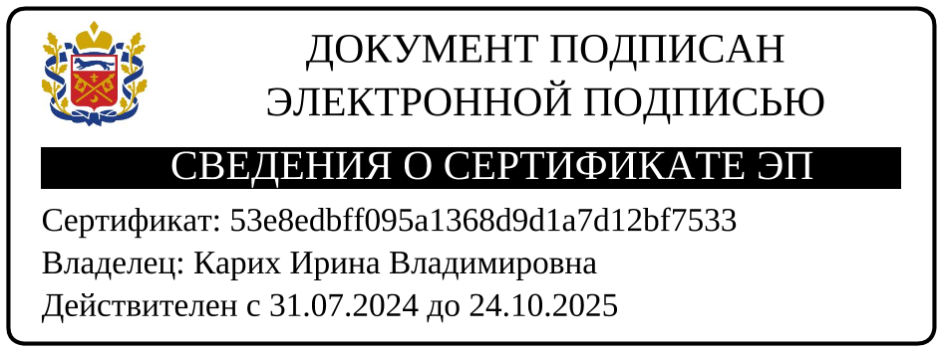

Разослано: администрации района, прокурору, в дело

